Statisztikai közlemény
az „Erdészeti szaporítóanyagok és munkák vállalkozói kivitelezési díjai” c. (OSAP 1259/3)
2020. évi
adatgyűjtésről

- Az adatgyűjtés jellemzői
Az adatgyűjtés célja jól definiált erdészeti tevékenységek ill. szaporítóanyagok átlagos árának becslése. Az adatgyűjtés kombinált típusú, ami azt jelenti, hogy az állami szektorra nézve teljes körű, a magánszektor (beleértve a közösségi szektort is) esetében pedig mintavételezésen alapuló. A mintavételezés során a statisztikai értelemben vett alapsokaságot azon erdőgazdálkodók adatai képezik, akik az adott évre vonatkozólag bejelentett fakitermeléssel rendelkeznek. A mintába kerülő erdőgazdálkodókat véletlenszerűen választjuk ki, ami a reprezentativitás alapvető feltétele. Az adatlapokon nettó árstatisztikákat gyűjtünk egyes erdészeti tevékenységekről ill. szaporítóanyagokról. Fontos sajátság, hogy a beküldött adatok nem feltétlenül tényadatok, hanem árjegyzéken ill. kalkuláción is alapulhatnak. Az adatgyűjtés részletesebb módszertani leírása megtalálható a metaadatokban.
Az adatok értékelésekor figyelembe kell venni a tárgyévi viszonylag kis mintanagyságot, amelynek oka egyrészt a mintavételi módszer megváltoztatása, másrészt az alacsony válaszadási arány (ld. a tárgyévi minőségjelentésben). A kis mintanagyság a mintavételi hiba növekedését idézi elő, melynek mértékét a konfidencia intervallumokkal jellemezhetjük a magánszektor esetében. Tekintettel arra, hogy az állami szektor mintavétele teljes körű, mintavételi hiba itt nem fordul elő. Abban az esetben, ha az állami szektorra számított statisztika a magánszektorra számolt konfidencia intervallumon belül helyezkedik el, a két szektor közötti különbség statisztikai szempontból nem szignifikáns, ami azt jelenti, hogy az adott megbízhatósági szinten nem állítható, hogy a talált különbség nem csupán a mintavételi hibára vezethető vissza.
- Erdészeti tevékenységek díjai
A sík terepen végzett tarvágás díjai különféle fafajok esetében hasonlók, 4 ezer Ft/m³ körüli díjszabásúak voltak (1. ábra). Az akác kivételével a többi vizsgált fafajnál nincs szignifikáns eltérés az egyes szektorok között.

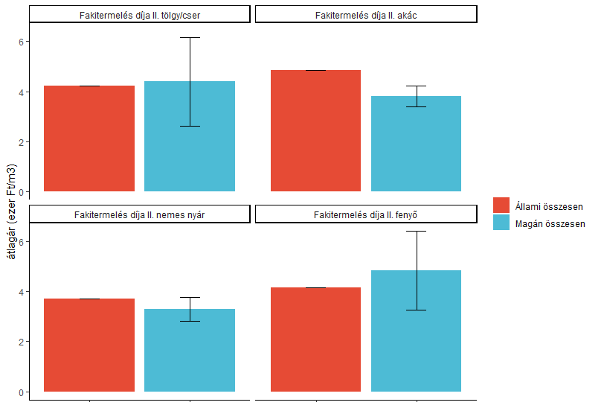
1. ábra Fakitermelés díja tarvágás esetén, sík terepen, vágástéri felkészítéssel. A konfidencia intervallumok 95 %-os megbízhatósági szintnek felelnek meg.
Az állami szektorból érkezett adatokon jól látszanak a terepviszonyok és a fahasználat módjának a díjra gyakorolt hatásai. (2. ábra). A vágástéri felkészítés kismértékben olcsóbb a rakodóra közelítéshez képest, a lejtős terepviszonyok pedig enyhén emelik a díjakat. A növedékfokozó gyérítés drágább a tarvágáshoz képest.
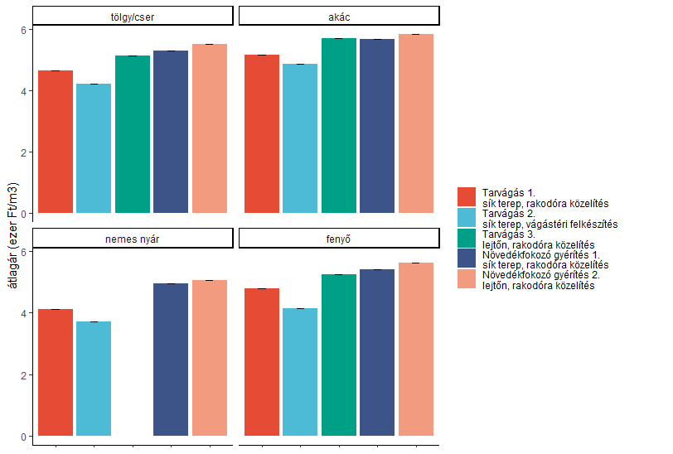
2. ábra Különböző átlagos fahasználati díjak az állami szektor esetében. A sík terep 10 fok alatti, a lejtő 10 fok feletti lejtésre utal. További magyarázat az 1. ábra alatt.

A gépi ültetés díja csemeténként 20 Ft körüli, a kézi ültetetés ennél drágább, 30 Ft körüli volt (3. ábra). A magánszektorra számolt átlagárak alacsonyabbak voltak, a statisztikák bizonytalansága miatt azonban a különbség az esetek többségében nem szignifikáns.
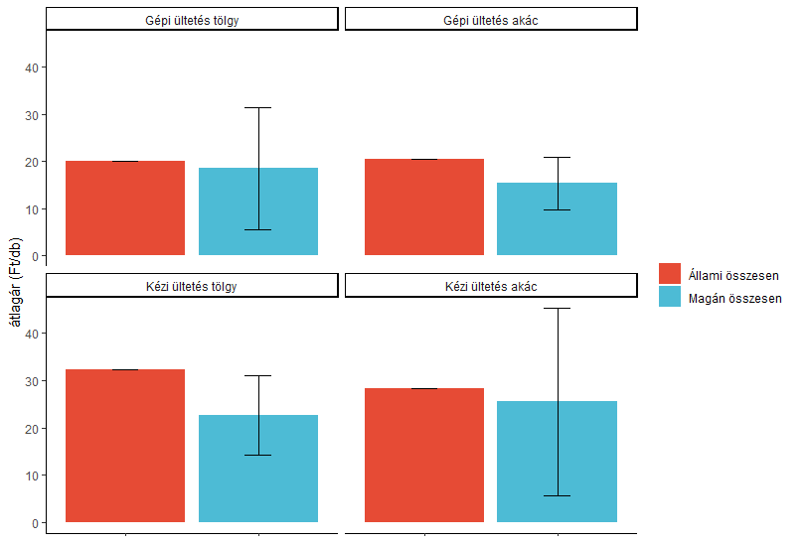
3. ábra Ültetés díjak. Gépi csemeteültetés 2,5 m sortávval, anyag nélkül teljes kézi kiszolgálással. Kézi csemeteültetés díja elsőkivitelben 2,0 m alatti sortáv esetén anyag nélkül. Az ábrához tartozó további magyarázatot ld. az 1. ábra alatt.
A facsemeték közül az akác volt a legolcsóbb, darabja 20 Ft (4. ábra). A szektoronkénti árak a szürke nyár esetében tértek el leginkább, ugyanakkor a magánszektorra vonatkozó átlag ebben az esetben volt a leginkább bizonytalan, ahogy az a konfidencia intervallum szélességéből is kitűnik.
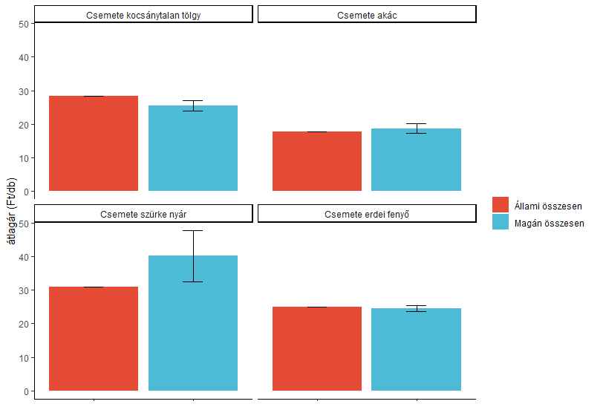
4. ábra Csemete árak szektoronként: csemetekerti átvétellel, kocsánytalan tölgy 20 cm, akác 40 cm, szürkenyár 40 cm, erdei fenyő 20 cm. Az ábrához tartozó további magyarázatot ld. az 1. ábra alatt.

Jellemzően az egyéb erdészeti tevékenységek díjai között sem volt szignifikáns a szektorok közötti különbség, csupán két esetben (szárzúzás és sarjleverés) voltak az állami szektorból érkezett adatok átlagai szignifikánsan nagyobbak (5. ábra).
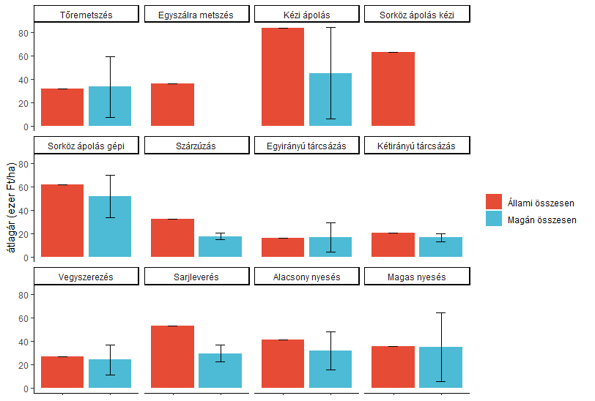
5. ábra Különféle erdészeti tevékenységek díjai szektoronként. A tevékenységek specifikációját lásd az 1. táblázatban.

1. táblázat Erdészeti tevékenységek specifikációja.
Tevékenység | Specifikáció
Tőremetszés díja | Akác esetén
Egyszálra metszés díja | Akác esetén
Szárzúzás sorközben díja | Sorköz szárzúzós ápolása tuskózott terepen 2,8 m sortávig
Egyirányú tárcsázás sorközben díja | Tághálózatú ültetvény tárcsázása egyetlen irányban
Kétirányú tárcsázás sorközben díja | Tághálózatú ültetvény tárcsázása két, egymásra merőleges irányban.
Vegyszerezés sorcsíkban díja | Sor vegyszeres permetezése anyag nélkül 2,5 m sortáv esetén
Sarjleverés díja | Akác erdőfelújításban
Alacsony nyesés díja | Nemesnyár állományokban 3m alatt
Magas nyesés díja | Nemesnyár állományokban 3m felett

- A díjak változása az állami erdőgazdaságoknál
A tavalyi évhez képest az átlagos fahasználati díjak az akác esetében kismértékben emelkedtek (6. ábra), a csemete árak minden vizsgált fafaj esetében nőttek (7. ábra). Ugyancsak emelkedtek egyes erdészeti tevékenységek díjai (8. ábra).
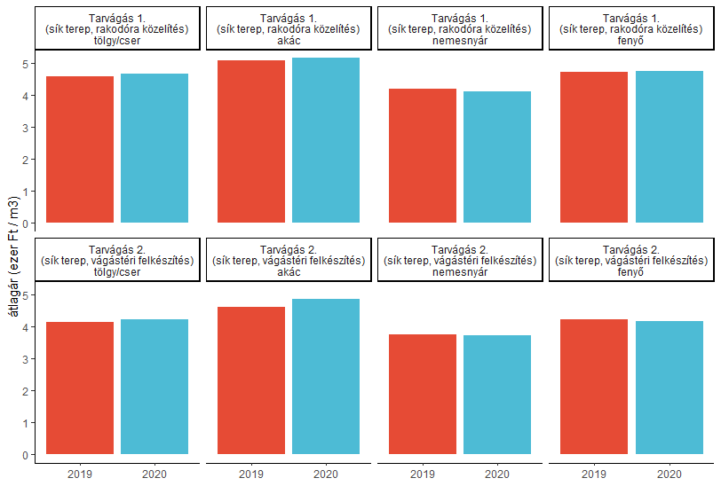
6. ábra Különböző fahasználati díjak változása állami erdőgazdaságoknál.
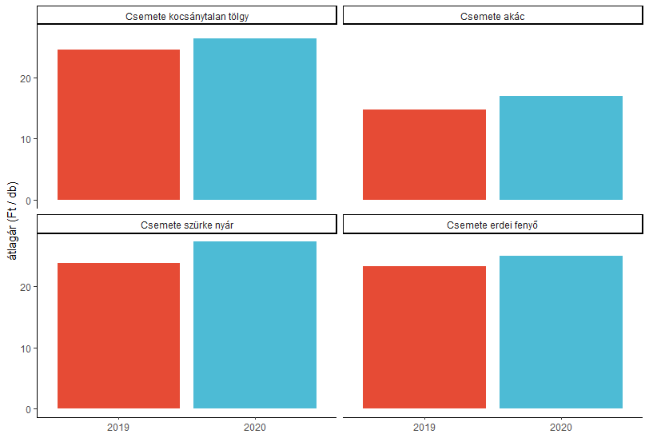
7. ábra Csemete árak változása állami erdőgazdaságoknál. További magyarázat a 4. ábra alatt.
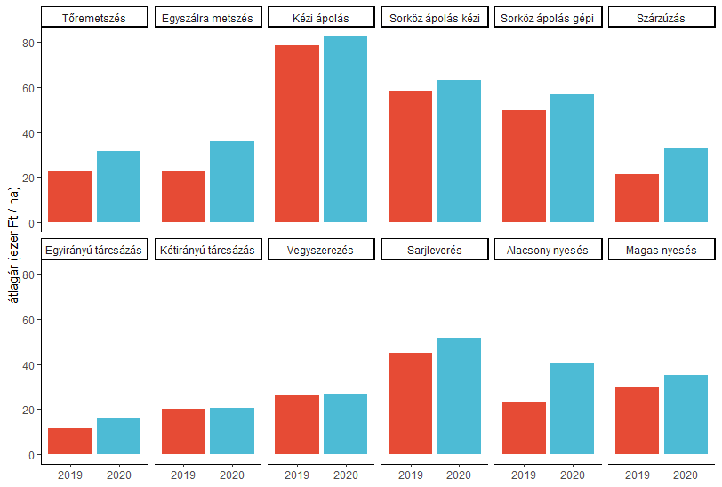
8. ábra Különféle erdészeti tevékenységek díjainak változása állami erdőgazdaságoknál. A tevékenységek specifikációját lásd az 1. táblázatban.

